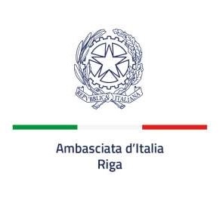
DICHIARAZIONE DI RICONOSCIMENTO DI FIGLIO NATURALE
(Art. 42 DPR 396/2000)
Voluntary Acknowledgment of Natural Child (Art. 42 Presidential Decree 396/2000)

Ai fini della trascrizione in Italia dell’atto di nascita formato all’estero, il (la/i) sottoscritto (a/i), genitore (i) del (la) minorenne :
In order to record in Italy the Certificate of Birth issued abroad, the undersigned parent(s) of the minor child:

………………………………………………………………………………………… (Cognome e nome del(la) minore / Minor’s full name)

Luogo di nascita / Place of Birth .....................................................Data di nascita / Date of Birth ...............................
dichiara(no) che è suo/a (loro) figlio/a naturale.
GENITORE/I – PARENT/(s)

(1) …………………………………………………………………………………..…… (Cognome e nome del PADRE / FATHER’S full name)

Luogo di nascita / Place of Birth .................................................... Data di nascita / Date of Birth ...............................

(2) …………………………………………………………………………….. (Cognome e nome della MADRE / MOTHER’S maiden name)

Luogo di nascita / Place of Birth .................................................... Data di nascita / Date of Birth ...............................

(1) Firma del padre / Father’s signature (2) Firma della madre / Mother’s signature

Data / Date ..................................

La presente dichiarazione è soggetta alle sanzioni penali di cui all’articolo 76 del DPR 445/2000 relative al caso di dichiarazioni false e mendaci.
The herein declaration is liable to the penalty of forgery in a public document as per the article 76, Presidential Decree no. 445/2000.

